Complètement pété, heureusement que j’ai la barre pour m’accrocher ! J’aurais pas dû finir la bouteille avant de la faire rouler devant Patrick et de prendre la photo à son insu !

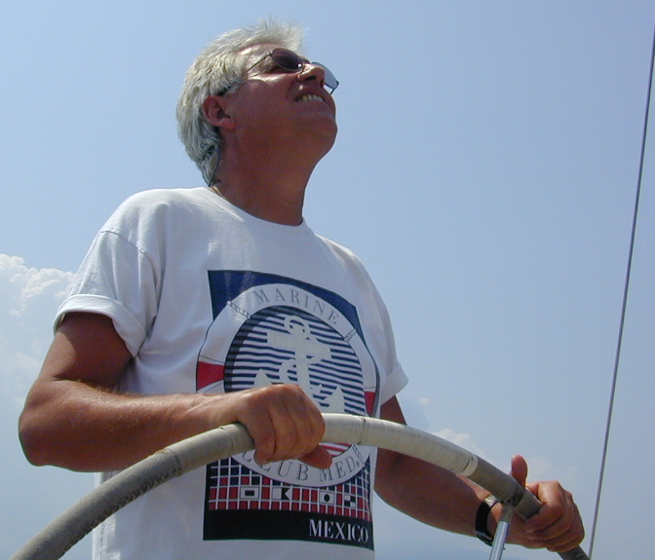

Et encore un que Patrick ne boira pas !

